防范与治理电信网络诈骗

犯罪的国际合作研究
张 杰

内容摘要：中国与东南亚国家尤其以澜沧江湄公河次区国家为主面临的新型网络电信诈骗活动异常严峻，社会经济安全、公民财产安全受到持续系统性威胁。电信诈骗犯罪组织高科技化、善变多变、反侦查意识强，而各国法治差异、应对的不对称性和结构性错位给犯罪治理带来障碍。共同加快涉外法治现代化融合发展，深化跨境侦防一体化建设与完善跨境诉讼制度，前置预防点，建立预防为先的应对思路。
关键词：东南亚 澜沧江湄公河次区域 电信网络诈骗
跨境侦防体系 涉外法治

一、跨境电信网络诈骗给中国乃至地区带来系统性安全威胁
网络电信诈骗与使用智能电子设备的普及度有很大关系。技术发展与犯罪水平的同步发展给人类带来财务安全损失。而中国是世界上智能化应用发展程度最好的国家之一。中国作为科技增长迅猛的人口大国更是前所未有地遭遇新型犯罪的严峻挑战。跨国电信诈骗犯罪属于一种全新的高智商高科技型犯罪，各国侦破工作和流程还是处于一种经验积累阶段。本文以中国与东南亚国家防治电信网络诈骗为主要研究对象。

（一）电信网络诈骗恐使中国国际合作中期陷入被动诉求者身份
随着犯罪窝点加速移向境外，尤以东南亚国家、澜沧江湄公河国家为主（见图表1、图表2），且法治高压下发生二次转移，如，向更加薄弱的司法监管的地区斐济、斯里兰卡和肯尼亚等南太平洋和南非国家蔓延。
中国公安机关累计研判处置的2.5万个涉及电信诈骗的域名中，从IP接入
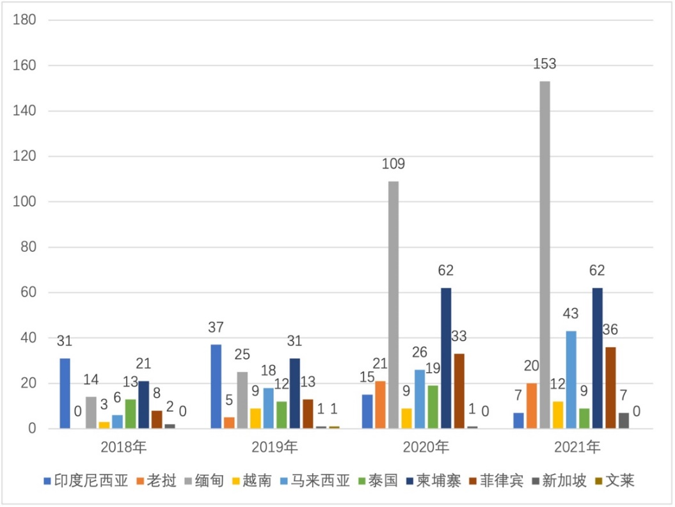
地看95%为中国大陆以外地区接入。
图表1澜沧江-湄公河次区域国家电信网络诈骗案发数量比
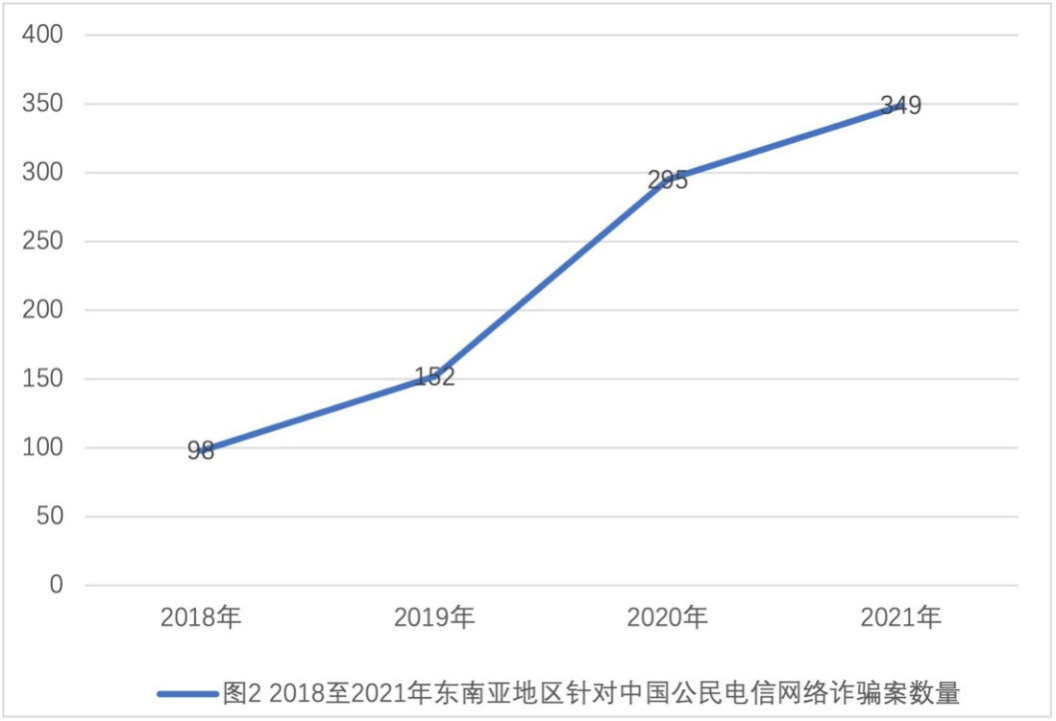
2018年至2022年12月共有48份有效判决，其中26份判决涉及缅甸，占54.1%。
2018-2021年缅甸、柬埔寨是电信诈骗发案量最多国家（见图表2）。东盟十国可记载的针对中国公民的电诈案总量呈陡峭上升趋势。中国受理的该类案件源头超过六成来自境外，公民财产与身心俱受损，巨额资金外流，并有部分资金为恐怖主义等融资。这种以境外第三国为犯罪窝点，专门针对境内外中国公民财产为诈骗标的新型犯罪持续高发，恐使中国在国际合作中陷入长期被动诉求国地位。

（二）犯罪行为主体与被诈骗者为中国公民
1979 年科恩( Lawrence Cohen) 和费尔森( Marcus Felson) 提出的新机会理论认为，人们的生活方式影响着其是否成为犯罪侵害的目标，即适合的犯罪目标(A Suitable Target) 。随着网络技术的不断发达，智能电子设备在中国公众的广泛应用，使中国公民进入易受骗群体。
系统性的威胁在于犯罪行为主体和易被诈骗对象均为中国公民。诈骗团伙熟悉中国、知晓中国文化、社会、侦查方式，为国内或第三国不同中国公民“量身定制”骗局。甚至许多受过高等教育的人都难逃魔掌。例如针对留学生开学季新近出境特点假称“涉嫌参与非法移民活动而取消身份”恐吓涉事不深留学生群体，从而设计“警察Skype网络录笔供”骗局诈骗。
各地侦办妨害国（边）境管理案中发现，一些中介公司伪造虚假用工、就学、商务证明，培训应对出入境管理部门的审查话术，帮助骗领出入境证件，提供办证、出境“一条龙”服务。
而作案窝点周边国家动荡而脆弱的执法能力提供了犯罪长期续存的土壤，如缅甸等政变以来经济崩溃，犯罪活动激增，中国帮派大型犯罪集团在北部边境地区长期活动，建立组织严密的电信和互联网诈骗的基地。关于中国公民被贩卖出境参与电信诈骗的数字尚无公开准确报道。
美国和平研究所缅甸国家主任杰森托尔估计3万人被贩运到柬埔寨。柬埔寨国家警察发言人未认可这一数字，但是承认有“一些案件”。东南亚在线博彩公司托尔估计，中国大陆这类互联网诈骗受害者可能在10-50万之间，每天有数百个招聘广告，试图将中国人引诱到柬埔寨、缅甸等网络犯罪猖獗的地方。网络犯罪团伙由中国人领导，由东南亚本地人经营，并从柬埔寨等地方腐败官员那里“购买人物保护”。《环球时报》2021年3月份报道与柬埔寨、缅北被用作贩运出境从事网络犯罪的中国公民员基地。非法产业通过东南亚从中国贩运数千名受害者。国别、目标群体定位精准，形成可持续性的高度更新力的作案策略，产生系统性威胁！

（三）熟悉中国侦查规律具有高度反侦察力的作案手段
具有高级计算机网络和通讯能力的小型犯罪组织已成为国际犯罪主体中的新兴力量，形成了两种躲避侦查类型犯罪：技术躲避监管型、躲避侦查型两类。见图表3.
图表3.跨国网络电信诈骗团伙主要反侦查手段
 | 反侦查手段 | 反侦查路径 | 技术突破点
1 | 技术躲避监管型 | 将境外电话修改为境内电话，降低被害者防备力，改变传统技术方法的新型反侦查手段。 | 绕开国际端口局直接连接国内电话网络，人卡分离。
2 | 躲避侦查型 | 指利用动态二维码漏洞绕开技术监管 | 在二维码和对应目标诈骗页面之间插入第三方的跳转网页。突破网站监测，规避举报入口和检测系统。
“技术躲避监管”是新型反侦查手段。传统诈骗方式将VOIP语言通话技术经由网络IP来实现人卡分离、透传改号的方式，在被叫端显示任意号码。因我国规范限制了国际出入局主叫号码的改号传送，犯罪分子难以申请到相关线路，因此开始在国内设置GOIP设备窝点，然后从境外远程控制拨打电话，使警方通过相关地址寻找搜查到的是GOIP设备难以锁定境外远程操作的犯罪分子。
“躲避侦查型”对抗审查，被审核后即跳转钓鱼网站。具有极强的隐蔽性、灵活性，成为应对侦查监管的有力技术对抗手段。净网行动后，犯罪分子寻找侦查技术漏洞，使用入口检测跳转，使用代码避免被抓取检测和提示引导用户进入恶意网站，或用自动跳出APP内置浏览器至外部打开的方式，隐藏犯罪网址和作案平台。犯罪头目隐身于东南亚国家，利用 SKYPE 软件，国外网络电话平台以及国外互联网服务器秘密操控电信诈骗的全局，增强电诈的隐蔽性。犯罪分子采取在境外拨打VOIP网络电话以及利用改号软件冒充公检法进行诈骗。
此外，作案渠道多端，进行专业“包网”服务、境内招聘“人才”，并利用号商、卡（码）商，通过多道洗钱环节，最后以转账、取现等方式将沉淀资金池清空标。

二、各国涉及跨境侦查的涉外法治防范的结构性错位
涉外立法，东南亚国家的基础薄弱；涉外司法，涉多国国际管辖冲突；涉外守法，部分中国公民守法失序，偷渡出境或被骗出境参诈骗活动；涉外执法，各国间面临着跨境取证与跨境抓捕难题，具体体现：

（一）法的异质性造成应对能力的结构性错位
中国与越、老、泰三方签署了双边刑事司法协助条约，与泰国、柬埔寨、老挝、越南四国签订了双边引渡条约，为国际司法活动奠定了法治基础。但各国法治具有多样性，法治水平不一，涉外法治面临罪与非罪的差异、罪名与刑罚的差异。
电信诈骗犯罪主体基于境外不同国家、地区的政治、经济等差异来规避法律制裁，利用当地法律监管的缺失和部分地方武装势力的庇护进行违法犯罪行为。周边国家的历史观念上存在地区保护主义和维护多宗教人口凝聚力的意识和习惯。如，2019年5月缅甸总统签署的新《赌博法》规定外国人在本国境内投资开设赌场合法，而缅甸本国人无权设赌场及从事赌博活动。电信诈骗犯罪分子得到部分澜湄国家地方割据势力的武装保护。尤其跨境缉捕嫌犯经常遇阻，因嫌犯选择窝藏于世界各国窝点，尤其是境外武装冲突之地而使跨境执法行动权受限，境外统一抓捕行动易造成风声走漏，诈骗团伙分享、通报信息而多次更换窝藏地，导致跨境统一抓捕时常落空。
缅甸的电信法（2013年）将传播任何“不诚实的错误信息”定为犯罪。各国之间的司法壁垒成为不法分子肆无忌惮利用境外远程操控的机会。法治目标与法律解读不确定性与错位，同一部法的释义的解读和释义在不同的政权有不同的解读，所针对的问题在不同国家的政权时期有不同的利用价值。在政权不稳时期，电信法作为打击电信诈骗的重要依据被用于其他目的，或借以他用，或对不同的群体有不同的解读，失去了法律的平等性。

（二）跨境活动客观上的时间差成为中国与东南亚防治电诈的阻碍因素
其一，境外电信诈骗行为和本国或第三国的受害人转账行为存在时间差，因犯罪行为的设备和犯罪信息的传播基站不在同一地点而使网络犯罪地具有不确定性，跨境取证时间的延后性影响证据被第一时间锁定。这对犯罪行为地的认定形成阻碍。其二，跨国电信诈骗活动本身因地理距离而产生时间差异，从电信诈骗犯罪发生，到受害人意识到自身被诈骗、到公安机关报案、案情梳理、登记受理立案，所形成的时间差被犯罪嫌疑人用于转移赃款，倍数增长的境外二级账户与三级账户，与部分普通银行账户交织，侦查员很难确定受害人财产损失的精准去向。因此，预防电信诈骗比打击有更加实际的意义。如，对银行账户的紧急搜索、应急止付和冻结等流程能避免受害人财物进一步受损。

（三）各国实体法有待完善，以适应程序法的发展进程。
我国现有的可应用到新型网络电信诈骗的涉外法律基础较为薄弱，与澜湄国家间签订的协议、条约的法律体系较单一，难免造成合作方式单一和形式主义，甚至产生冲突，无法适应新型的国际合作。
目前中国的程序法作出相应调整，根据《法律若干问题的解释》中将跨国电信诈骗界定为衍生形式。2021年高检《人民检察院办理网络犯罪案件规定》、2019公安部《公安机关办理刑事案件电子数据取证规则》、2018 年最高人民检察院《检察机关办理电信网络诈骗案件指引》等法规对打击电诈起到重要作用。但实体法现有罪名无法完全覆盖之情节严重的犯罪。依《刑法》266条规定将跨国电信诈骗犯罪定为诈骗罪，并未单独设置罪名。东南亚一些国家实体法仍未将之入罪，中国在今后司法警务合作中应就此专门讨论，通过地区性法律等方式填补这一空白。
此外，在财产刑惩罚力度上也不够严厉。中国《反电信网络诈骗法》（2022年）和《关于办理非法利用信息网络、帮助信息网络犯罪活动等刑事案件适用法律若干问题的解释》（法释〔2019〕15号）等诸多法律法规为反诈提供了法律依据。对被告人应严格控制缓刑适用范围和条件，当骗取钱财接近数额巨大或数额特别巨大的标准时，若具有符合从重处罚情形的，建议应认定为其他严重情节、其他特别严重情节(刑法第266条)。诈骗数额难以查证，但有下列情形之一的，建议定为其他严重情节，以诈骗罪(未遂)定罪处罚:发送诈骗信息五千条以上的，或拨打诈骗电话五百人次以上的，在互联网上发布诈骗信息，页面浏览量累计五千次以上，数量达到上述标准十倍以上时认定为其他特别严重情节，最大限度剥夺被告人再犯能力。

三、跨境证据收集原则差异与证据转化难点
目前该制度相对滞后，存在调查取证难、案件管辖及证据认定争议多等问题。

跨境证据收集与转化涉及多国涉外管辖权冲突与障碍
犯罪者在多国流窜作案，“12·03”和“9·28”两案，分别涉及新加坡、泰国等五个国、柬埔寨、菲律宾等八国，嫌疑人员多达 828人。跨国犯罪的行为地、结果地处于两个甚至更多国家的领土内，属于刑法理论的隔隙犯。嫌疑人身在异国，受害人在本国或者第三国。看图表4。犯罪行为地（A国）-犯罪受害人所在国（B国）-犯罪受害人国籍国（C国）三地不在同一国境内。属地原则不能完全适用于跨国网络电信诈骗犯罪的管辖原则。多国主张行使属地原则争夺管辖权而导致犯罪嫌疑人面临多重审判。
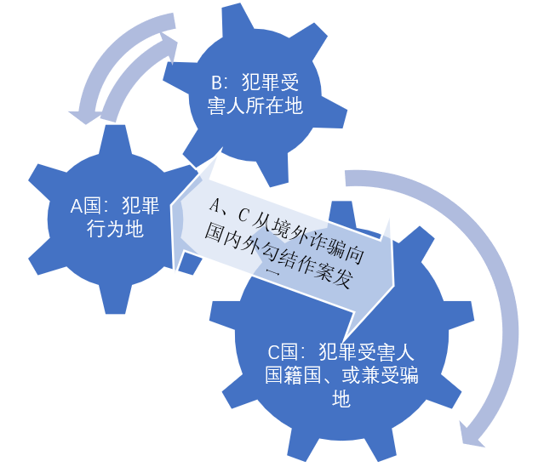

图表4多边执法合作必要性与迫切性示意图
立法管辖权由实体法规制，执法则由程序管辖权规制，中国更加关注入罪立法的管辖权扩张，与之对应的执法管辖权未得到足够重视。对电子数据的执法管辖权不够，国际上是否得到认可受到质疑，因此我国对电子取证的范围进行了限缩。因此，为使各国能接受，应找到法律适配和立法正当性的基础，在执法过程中尊重法律精神和行政法原则，突出跨境取证的正当性，从实然角度充分观察其他国家的参与的意愿。

（二）因程序繁琐即便掌握证据也难以开展侦查工作
治理跨国电信诈骗主要通过参与跨境侦查、跨境取证、抓捕和遣返逃犯。刑事诉讼侦查是侦查机关依法运用刑事诉讼法规定的措施和方法的一个阶段。跨境侦查协作是指各国的警察机关在跨国犯罪和国际犯罪侦查领域，为获取犯罪证据、抓获犯罪嫌疑人而进行多种形式的协同。
各国政权组织形式、社会体制、社会结构、法律、种族、乃至意识形态方面的差异，办案程序繁琐，这被电信诈骗集团利用。因此针对跨国办案的程序问题，删繁就简，开辟跨境电信诈骗犯罪侦查专属绿色通道。在程序上简化了与中央机关之间的联络与协商，无须经由外交途径解决。各国警察机构之间可直接开展对话，即时联络，立即实施。建立区域性的国际侦查合作。把跨境电信诈骗案件列入特殊案件，在程序上减少审批、复核环节，保证办案人员的权益与便利，如机场绿色通道、侦查员绿色通行证、以及一些遣返、引渡以及异地追诉方面的程序简略化。强化国际刑事司法协助，警情透明化，达到快速反应快速决定。

（三）跨境取证原则、有效利用的差异
取证原则的差异是影响固定电子证据的重要因素。世界各国具有不同的证据收集原则，并采取不同取证方法，这影响犯罪证据跨境转化认证过程。通过国际警务合作跨境取证的合法性目前在我国涉外法规中不十分明确。在司法实践中律师经常对通过国际警务执法合作获取的证据的合法性提出异议。如果审判机关选择采取非法证据排除程序，侦查机关需要证明证据的合法性。然而，就物证、书证、用于检验鉴定的电子数据，尤其是通过境外现场勘验检查、搜查等方式获取的证据来源的合法性，不具备再次出境收集的条件。
另外，跨境证据转化和有效利用的障碍较大。一般而言国际刑事司法中由证据所在地司法机关收集证据，由证据使用地司法机关审查证据，而证据的跨国移送发挥承上启下的作用。但司法实践中，证据收集和审查双方需要就不同的司法、外交等机关依据不同法律基础进行跨境合作，导致移交证据的司法过程耗时长且程序冗杂。
同时，以网络为载体的跨境电信诈骗犯罪在互联网技术发展有限的一些东南亚国家国家中并未明确入罪。即便入罪，各国家对电信诈骗犯罪的界定标准不一、定罪量刑有别。如，泰国法律对实施电信诈骗的犯罪判处刑罚6年，犯罪人主动自首刑罚可减半，但诈骗未遂者不受刑罚，这与我国刑法大相径庭。基于双重犯罪的基本原则，难以开展国际司法协助。

（四）数据主权下的跨境取证能力和标准不一
数据主权的确定标准，我国采用的是数据存储地管辖模式，通过法律的强制性规定将数据实施本地存储，并以传统的刑事司法协助渠道跨境收集电子数据，例如我国《网络安全法》第37条的相关规定。在执法取证上出台了《中华人民共和国国际刑事司法协助法》等特别法，对取证的数据主权加以明确的相应限制。同欧盟、美国等相比，我国当前在跨境电子数据取证保护方面的规则显示出不足，保护电子数据主权的能力的立法有待提升。
1．证据收集、对嫌犯的技术定位能力存在差异性。因而在东南亚侦办网络电信诈骗犯罪的调查取证、调取人员身份信息较复杂。犯罪嫌疑人与受害人不在同一国境，时间差、国家管辖权差，给跨境侦查时间提出较大挑战。在中国境内侦查，可以通过监控、摸排等形式一步步缩小范围，锁定目标。但在其他主权国家，对犯罪嫌疑人认知的参考信息有限，往往无法探明犯罪活动的行为轨迹。
2．网络侦查面临着更多线下无法解决的侦查困境。非接触性犯罪中，犯罪嫌疑人与受害人基本无交集，只能通过犯罪嫌疑人或当事人电话号码、通讯账号或电子商户等信息进行追查，而这多由银行和电信公司来提供，使犯罪证据的过程存在着困难，在通讯和网络发达的当代，虚拟账户、伪造电话号码显示加大了犯罪证据的取证范围。为了避免数据证据的缺漏，公安机关给银行提供的时间区间所提供的流水转账数据量是相当庞大的。
3．证据链被切割成碎片而难以汇集和整合。犯罪嫌疑人为了掩人耳目，诈骗所得金额都是拆分成小笔金额再去外转，其中还会涉及普通群众的个人账户，即便根据犯罪嫌疑人交代的转账账号缩小侦查范围，但由于账户众多且存在其他正规金钱转账记录，整合庞大数据的工作只能缓慢开展。每一笔转入转出记录叠加，数量繁多，犯罪分子很快销毁证据，如在资金流取证方面，犯罪嫌疑人在收到被害人汇款后第一时间将赃款分散至多个海外银行，对证据追踪侦查困难重重，很难跟犯罪嫌疑人交代的数据完全相匹配，对电子证据的收集造成很大的困扰。
4．云取证难固化。利用电信技术实施诈骗犯罪如病毒般迅速蔓延。犯罪分子在境外采用浮动IP或频繁更换IP导致侦查机关需逐个侦查位于多个不同国家、地区的相关设备，对外国互联网进行调查取证涉及他国网络空间主权问题，跨国协作以充足的证据为支撑，使侦查行动难以继续。多重因素导致电子证据难以长期保存和随时调取。跨境电信犯罪证据被存储在电子介质中难以被感知，并且犯罪分子在境外可以轻易对犯罪数据进行篡改、加密以及销毁，导致证据链断层，犯罪嫌疑人在进行语音诈骗时利用数据伪装、信息隐匿，虚拟的IP地址或 VOIP网络电话等技术手段将电子语音数据包传递给被害人，破解此类数据包的技术难点尚在，破碎的犯罪数据因受技术制约，恢复不全面，不利于取证工作的开展，造成无法认定犯罪事实。
现场勘验侦查与云远程勘查检验为主要的跨境证据获取的方式，而在互联网时代云远程勘验取证的成本、效率、便捷度更具优势，可对案件具体情况和发生过程的分析，对作案方向和范围定位，提供重要依据。精通网络技术手段的专业化电信诈骗团伙对此而采取规避手段，对留有诈骗犯罪痕迹的电子设备进行破坏销毁，使云远程勘验无从发挥优势，难获证据。常规现场勘验方式花费大量的人、财、物、力、时，涉及到国与国之间证据收集规则的适用冲突以及相关证据的转化认证等问题。若适用外国证据收集规则对诈骗团伙在境外犯罪所遗留的证据进行调取，需借助一系列复杂且冗长的外交途径认证转化后方可在我国适用，由于各国证据收集规则不同，证据收集的质量和效力不一，出现证据转化难的问题，这影响了跨境取证效率。

四、加快与东南亚国家构建以预防为理念的涉外法治体系建设

（一）跨境侦-防体系的涉外法治与国际法治保障相结合
跨境侦查不同于普通侦查，在证据获取、认定等制度上涉及多国管辖权，而电子网络数据的证据获取的复杂性提示中国，防范的效果和实际意义远大于事后的打击。因此“跨境侦查+防范在先”的二元体系次区域国家联合应对可行方案。侦在境外、防在边境。（见图表5）
侦：欧盟的跨境侦查制度可得一些启示，欧盟在实现侦查令和逮捕令合并的趋势，欧盟侦查令和欧盟侦查小组不一样，那么现在以欧盟侦查令放在小组里，所以要设立小组的法律框架。有人认为逮捕是强制处置之一，但是有的人认为逮捕和强制处置是有差别的。欧洲法令已经开始，运作规则条约中预设很多“欧盟决议不需要一致同意或或一致通过的条约，允许一部分国家先动、先行。超过三分之一的会员国即可。逮捕令最主要的要素之一各国时间差不同的客观行性。
防：防范的赴东南亚国家从事跨境电信诈骗犯罪的中国公民群体主要有三类特定出入境群体(见图表5)
A.明知故做逃避法制型：长期扎根国外、与国内人员交集有限，甚至长期窝藏于境外、不敢返乡以逃避法律制裁；
B.内外勾连的联络型：持合法证件频繁跨境流动群体。
C.不知真情受骗和误导型：被以“出境就业”、“出境赌博”为名骗出境、或出境后被绑架逼迫从事电信诈骗的群体。
 | 图表5.侦-防并举的涉外法治应对体系
侦查 | 对象 | 涉外法制依据 | 执法司法措施及建议
 | 侦查、取证和认定 | 《最高人民法院 最高人民检察院 公安部关于办理电信网络诈骗等刑事案件适用法律若干问题的意见》（法发〔2016〕32号）、《关于办理非法利用信息网络、帮助信息网络犯罪活动等刑事案件适用法律若干问题的解释》（法释〔2019〕15号） | 1、推动直接电子取证模式。  2、缔结跨境电子取证公约，建立次区域远程境外取证机制。  3.允许一定条件的单方取证。  4.酌情放宽电子数据的出境限制
防范 | 群体 | 涉外法制依据 | 执法司法措施
 | A.明知故作的逃避法制型 | 关于依法惩治妨害国（边）境管理违法犯罪的意见》（法法（2022）18号）2022年最高人民法院、最高人民检察院、公安部、国家移民管理局联合发布 | 积极配合国家新出台的期限回国返乡政策，加紧推进停止身份证、护照、行驶证等一切户籍业务及相关业务办理等强化实施属地管理。
 | B.内外勾连的联络型 | 关于依法惩治妨害国（边）境管理违法犯罪的意见》（法发〔2022〕18号）、《反电信网络诈骗法》（2022年通过并实施）第35-36条 | 针对第二类内外勾连型群体，积极预防和查明事实真相针，依法严厉打击频繁出入我国与缅甸、老挝、越南等地国边境从事跨境电信诈骗的违法犯罪活动的人员、以及诱骗我国公民出境实施电信诈骗的违法犯罪活动蛇头、组织者。
 | C.不知真情受骗和误导型 | 《反电信网络诈骗法》（2022年）第35至36条 | 对资金流异动、有证据证实行为人拟赴境外赌博、或参加诈骗犯罪团伙的、在境外针对国内公民实施跨境电信诈骗的，依据《反电信网络诈骗法》第35条给予风险提示，依据情报采取临时性区域性管控措施，防止处于危局中的中国公民前往不当目的国，对具有外流作案前科人员专门劝导。
对此，采取分类跨境侦查与防范并举的预防式法治理念：中国与东南亚国家联合侦查的重心放在跨境互认证据以及犯罪活动的电子数据的跟踪与获取；同时相互联合加强对图表4 中的重点出境群体防范，以预防人口被贩卖、或被骗出境应聘高薪而赴东南亚从事电诈的群体为目标，加强国际移民的法治防范。

（二）立法上扩大跨境技术侦查的证据来源范畴
扩大证据来源范畴，最大限度建立防范范围。《最高人民法院最高人民检察院公安部关于办理电信网络诈骗等刑事案件适用法律若干问题的意见》（法发〔2016〕32号）第六条指出通过技术形式侦查获取的证据材料书面说明来源；依照刑事司法协助或平等互助原则，通过国际警务合作、国际刑警组织而获得的境外证据材料也可以作为定案的依据；2021年最法《关于适用〈中华人民共和国刑事诉讼法〉的解释》第77条第1款规定:“对来自境外的证据材料，人民检察院应当随案移送有关材料来源、提供人、提取人、提取时间等情况的说明。两部解释性文件加强了对电信诈骗行为的预防性。
中国和越南等东南亚国家的司法改革中呈现了刑事诉讼中提高人权的思想，两国都扩展了被告和辩护律师的权利，加强对侦查权限的控制。我国法院对材料来源不明或者真实性无法确认的，不得作为定案的根据，此规定较为模糊。加之境外刑事证据在我国法院可以作为证据使用法律规定严谨，给治理电信诈骗一定痛点，对本来难以跨境取证的实践提出了更高的挑战。

（三）加快跨境证据转化和有效利用的问题
电子化取证技术符合当下网络时代的特征。在对等原则下，应完善涉外立法，提高证据的搜集、提取和认定的效率，探索跨境电子数据取证的新模式。一是在涉及电信网络诈骗的严峻的跨境犯罪问题中，经评估不涉及国家安全和外交风险的信息，建议直接由相关执法部门提取使用，鼓励数据依法自由流转。二是完善涉外立法对数据入境程序予以优化，进一步明确电子化取证方式的有效性，提高国家间跨境电子数据取证方式的相互认可度。在符合数据管辖权和控制权的前提下，从立法层面建立包括电子数据取证在内的其他协助方式以便加速次区域治理跨国电信网络诈骗犯罪的处置。
利用跨境警务合作合理分组归类案件证据种类，专人专事负责案件证据的收集和整合，合理取舍证据，有效组织证据，注重规范证据形式、辅之以说明、编码证据、标注等，从而跨国证据的收集和整合更加高效化。注重开发可复原经诈骗团伙消除痕迹的电子设备上的关键信息技术，使云远程勘验发挥实质作用。
规范移送程序，从而增强证据的可利用性。一些相关的外籍证人入境出庭作证对案件侦查和证据认定起到重大作用，在司法实践中各国法院也在不同程度上认可和推广证人通过视频作证的方式，节约作证成本。在刑事司法协助条约基础上，实现证据规范化使用，在我国签定的双边条约中规定境外公文书免予认证，境外证人可以通过录制音像的方式作证以及限制采取境外书证复印件等。
对于跨境犯罪引发的管辖权争议问题，秉持平等互惠原则，以谈判、对话方式合理解决。在不违反国家主权原则并保证不侵害他国主权的前提下，合理扩大管辖权的范围，并补充完善刑事司法协助条约的内容，对其中易引起争议的部分事先协商探讨，确定管辖权的优先顺位以明确管辖权的适用。
提升各国执法办案所需外语能力，克服各国侦查人员的执法手段及执法流程、侦查方法、异地抓捕以及遣返程序的差异，克服语言、法律、民俗障碍，充分利用外交、国际警务合作渠道和各种社会资源，逐步培养具备跨文化交际能力的复合型警务人员。

（四）统筹协调预防犯罪，密切双边法治合作基础。
中国和柬埔寨通过澜湄东盟警察联盟（ASEANAPOL）及国际刑警组织和中国进行执法安全合作。中柬执法合作协调办公室是两国重要机构。像世界上大多数国家一样，柬埔寨法律体系从不成文的习惯法逐步发展成为成文法。柬埔寨现行法律体系是一个融合柬习俗、以法国法律制度为基础（来自法国殖民统治的影响）的法律体系，受到从外国援助到柬国内法律与司法体系改革影响的普通法系的混合型法律体系。由于历史原因，其法律体系依然十分不健全、不完善，执行过程无没明确界限，法律体系缺三系统性，无具体法律分工。2017 年4月中柬两国同意加强加强在联合国、中国-东盟合作等多边框架下的协调配合。
各国打击网络电信法律体系初步形成。老挝预防和打击网络犯罪的法治取得一定进步，颁布了一系列基本法，具体包括老挝议会2017年签发的刑法（37号/LA）《刑法》（26号/LA）、2015年签发的《打击和预防网络犯罪法》（61号/LA）、2017年签发的《电子数据保护法》、2016年《电子通讯法》（2号/LA），2011年《电信法（修订版）》（9号/LA），2018年《电子签名法》（59号/NPC）以及其他法律。此外，还发布了《互联网信息中心法令》（412号/GO（政府）2016年、《电信传输系统管理和发展以及国家信息技术安全管理法令》（164号/GO，2016年）。老挝是民治民享的国家，国家权威即为人民的权威，预防和打击网络犯罪基于政府发布的政策方针、法律、决议、命令和打击网络犯罪的政策方针，并依托应急响应小组（CERT），该小组为政府和商业部门感兴趣人士提供监督和维护电脑系统安全的技术和信息方面的协助。
缅甸政府2013年《电信法》获得批准，2014年两家运营商挪威Telenor和卡塔尔Ocreedoo获准在缅甸提供服务。该项目还将提供技术援助，以及涉及隐私、数据保护、网络犯罪以及信息获取尽职审查。缅甸2017年颁布《公民隐私和安全法》，2013年在世界银行的支持下，由军方支持的文职政府起草了《电信法》。自政变以来，军方增加了对在线的犯罪的法律的严厉制裁程度，将“通信、接收、出于不诚实的意图发送、分发或共享不正确的信息作为违法法律的行为”。但是该国借助于的《电信法》致力于在网络的诽谤罪等问题的治理，侧重于把叛国罪和诽谤政府的言论作为《电信法》治理的目标。军方于2021年 2 月 11 日向电信提供商分发了网络犯罪法草案（见A3、C5 和 C6）。缅甸军方2021年 2 月修订了《电子交易法》，其中包括将发布“虚假信息”或可能损害对外关系的信息定为刑事犯罪的新规则。在前军政府统治期间，该法律经常被用来打击互联网激进主义犯罪问题的。
越南《网络安全法》有助于追查网络诈骗等多种犯罪行为。但也很难追缴犯罪收益。此外，该法第二十六条规定保障网络空间信息安全的问题，政府并未出台任何指导意见，长期以来未能有任何违反该规定的企业受到应有的行政处罚。采取有针对性的措施和法规，加快次区域法治的融合发展。

（五）推动澜沧江-湄公河次区域各国大数据警务发展

1.数字化转型的能力依赖于利益相关者的共同努力
大数据警务是现代化发展的基础。创建一个用于开发、部署、审查和采用新技术的数据生态系统。澜沧江湄公河的国家中，柬埔寨、泰国和越南都拥巨大的网络数据治理空间，尤其泰国的科技初创企业数量大幅增长。但是老挝和缅甸的生态系统因缺乏投资、基础设施、发达市场和现代金融服务、支持性监管以及获得技术人才等关键发展受碍，且澜沧江湄公河国家普遍存在数据治理转型的障碍，这影响该地区数据治理的社会变革能力。中国可以阿里、腾讯、华为等高端通信技术和互联网企业为依托，采用网络攻防技术，突破GOIP，发展新型云端控制等技术的识别和追踪技术，突破技术瓶颈、时空壁垒，直接打击海外诈骗窝点。

2.多部门共同合作
一方面加强各国对本国网站物理服务器、虚拟服务器、云端服务器、网站数据库（运营数据、财务数据、代理和赌客数据）的获取，以及对自行编写、租用购买、运营维护、安全防护等网站代码数据和域名、VPN、DNS、CDN等网站通道数据的获取。另一方面在开发和部署执法安全合作中，在当地社区和民间社会组织的参与下进行例行的独立风险评估。通过预测、检测和消除骚扰、错误信息和虚假信息的危害，为用户（尤其是青少年）创建并加强风险认识教育，为网络安全举措最佳实践的国际知识交流创造机会。如果可能，创建可访问的案例研究网站，以探索保障措施和系统准备情况。 低数字素养率被广泛认为是整个地区技术使用、开发和部署的障碍，尤其是妇女和女童而言。
这造成了他们进一步被边缘化，已经被社会排斥的群体获得技术的机会越来越少。低识字率使其容易受到诈骗。联合国教育、科学及文化组织（UNESCO）将数字素养定义为“使用信息和通信技术来查找、理解、评估、创建和传播数字信息的能力，这种能力需要认知和技术。目前诈骗活动以高薪的承诺招募弱势群体。加大对创新工具的应用，帮助各种民族理解方言，以提高特别弱势的社区的人们警惕意识，增强对青少年参与诈骗活动的风险提示教育。

3.各国共同规避新型网络安全风险的活动
从制定政策、改进搜集数据的安全措施和标准方面加以应对，制定政策以防止国内国际的行为者破坏网络秩序，涉及电信和银行系统发展；改进收集必要人口数据的政府数据库和系统的安全措施和标准，例如在数据传输和存储时分配政府福利和服务所需的信息，并对现有网络中金融服务等相关设备类型加密和监控。定期检查和更新社交网络账号、电子邮件、银行账户到安全和隐私功能，并向合作伙伴或熟人和亲属验证有关受益人账户变更到信息，

4.发展跨国共享警务
这是一种全新的合作执法理念，依托计算机，互联网，云技术，就某些警务问题达到国家或者区域间长期的警务合作。与“协作警务在一次任务结束后就中断合作”不同，共享警务为警务合作采取侦查取证、缉捕引渡提供了长期的执法依托，随着电信网络技术升级，犯罪手段技术化特征明显，跨境侦查过程会被技术问题掣肘，因此，要不断更新技术侦查手段，如采用云侦查模式， 通过数据驱动实现无接触式的电信网络诈骗案件，侦查、情报共享和证据传输，提高电信 网络诈骗犯罪的侦查效率。

五、结论
治理跨境网络电信诈骗犯罪的多边合作中，中国处于显著的诉求方、请求国身份，陷入较为被动地位，并亟待需要跨境证据等法治与技术的完善，以采取实质性等措施。现有可应用到新型网络电信诈骗的涉外法律基础较薄弱，国际法律体系也较为单一，难免造成应对路径单一无效，涉外法治与国际法治亟待融合和统筹发展，侦防一体化，与东南亚国家共建以预防犯罪为理念的防治对策。

张 杰：中国人民公安大学，教授。
最高人民法院信息中心.司法大数据专题报告电信网络诈骗[EB/OL].2020-02-07/2022-4-08 p7
中国信息通信研究院安全研究所.新形势下电信网络诈骗治理研究报告[R].2020-12 p15
王万平.新机会理论视角下电信网络诈骗犯罪的侦防对策研究[J].山东警察学院学报,2022,34(02):118-125.
古尔齐亚.又一个国家赌场合法化：中国周边，还有多少赌场在虎视眈眈？[EB/OL].(2019-05-10)[2022-04-15https://baike.baidu.com/tashuo/browse/content?id=013e9d866cb693966c2a1ae9
谢玲.跨国电信网络诈骗犯罪聚集地空间迁移分析-大湄公河流域样本定性研究[N].中国人民公安大学学报，2021 p75。
朱艾男.论电信诈骗犯罪的特点、成因及防控[J].法制与社会,2020(06):78-80.DOI:10.19387/j.cnki.1009-0592.2020.02.273.
隔隙犯.指犯罪行为实行地与犯罪行为结果发生地之间存在时间、场所的间隔的犯罪
裴炜. 论网络犯罪跨境数据取证中的执法管辖权[J]. 比较法研究, 2021(6): 30-45.
刘道前.打击跨境电信诈骗国际警务合作的问题与对策[J].犯罪研究,2019(06)。
龙皓.澜湄执法合作背景下跨境网络赌博犯罪的侦查困境及其对策[J].法制与经济，2021(2):39-45.

